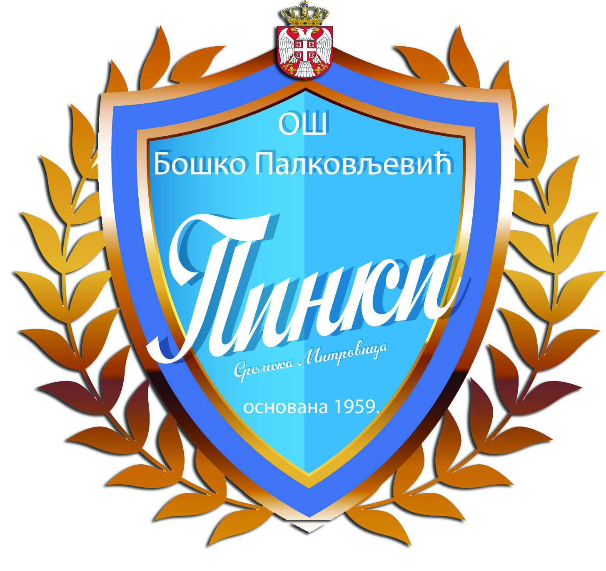 | Основна школа  ”Бошко Палковљевић-Пинки”
 | Змај Јовина 27, 22000 Сремска Митровица
Телефон/факс: 022/ 621-671
e-mail: smpinki@mts.rs
www: osbppinki.edu.rs

23. март 2023. године

О Б А В Е Ш Т Е Њ Е

Од 1. априла 2023. године почиње упис деце I разред и траје до 31. маја 2023. године.
У први разред основне школе уписује се свако дете које до почетка школске године има најмање шест и по, а највише седам и по година (члан 18. Закона о основама система образовања и васпитања „Сл.гл. РС“,бр 88/2017, 27/2018, 10/2019, 6/2020, 129/2021).
Упис у први разред школске 2023/2024. године, обавезан је за децу која су рођена од 01. марта 2016. до 28. фебруара 2017. године.

Поступак уписа је следећи:
- родитељ електронски заказује термин за упис и тестирање на порталу еУправе;
- у заказаном термину доводи дете на упис и тестирање.
Уколико не може да приступи Порталу еУправе пријава за упис детета у први разред у нашу школу се врши:
Преко е-маил адресе: sekretarpinki@gmail.com, pepsipinki@gmail.com
У случају да не постоји могућност пријаве на е-маил, пријава за упис детета се врши на телефон: 062 791928 – секретар /09.00-13.00/
062 791921 – стручна служба /09.00-13.00/
Родитељи односно други законски заступници су у обавези да доставе следеће податке:
- име, презиме, ЈМБГ детета;
- име, презиме, ЈМБГ, адреса пребивалишта, број телефона једног од родитеља;
- лекарско уверење-потврду
Приликом уписа родитељи не морају да прилажу документа, јер ће их школа прибавити по службеној дужности: извод из матичне књиге рођених, уверење о пребивалишту, уверење о похађању припремног предшколског програма, потврду о обављеном лекарском прегледу-лекарско уверење. Наведена документа школа по службеној дужности прибавља са портала еУправе.
Родитељи који су децу за упис пријавили путем имејла школе или телефонским путем, школа ће обавестити (телефонским путем) о термину за упис и тестирање.
Родитељи који немају техничких могућности да упишу дете путем неке од горе наведених опција (имејл школе, телефон) упис могу извршити сваког радног дана код секретара школе (11.00-13.00) уз важећу личну карту.

Директор школе
Игор Дошен

